CDRSHS INFOS N° 9 (juin/juillet) : 07/07/20

NOUVEAUTES DES EDITEURS
CNRS juin
SOMMAIRES DES DERNIERES REVUES ARRIVEES AU CDRSHS
( version papier)

TELEVISION, N° 13, 2022
YouTube, Twitch et les autres

Non disponible sur Cairn à ce jour

MOTS, N° 129, juillet 2022
Migration et crise une co-occurrence encombrante

Gilets jaunes :
Samuel Legris
La conscience sociale des gilets jaunes : étude sociologique des représentations sociales
Non disponible sur Cairn à ce jour

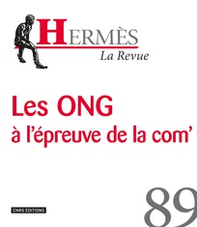

Hermès, La Revue 2021/3 (n° 89)
Les ONG à l’épreuve de la com’
https://www.cairn.info/revue-hermes-la-revue-2021-3.htm

NECT ART, N° 15, 2022
«Nous les musiciens, on est les gardiens de la diversité »

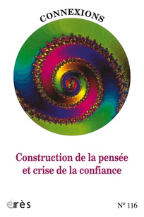

Connexions 2021/2 (n° 116)
Construction de la pensée et crise de la confiance
https://www.cairn.info/revue-connexions-2021-2.htm

JOURNAL OF DOCUMENTATION N°4, 2022
Revue disponible en version numérique sur le portail du SCD de l’UPS , via docadis
Les personnes UT2j et de l’UPVM peuvent me contacter par mel .

SCIENCES HUMAINES , N°349, juillet, 2022
« Argent en veut-on toujours plus »

SCIENCES HUMAINES , N°12, hors-série , 2022
« Les sagesses antiques »

SCIENCES HUMAINES , N°67, Les grands dossiers 2022
« L’éducation positive : Théorie, pratiques, enjeux et controverses »

EDL 35, 2020
Voyages parcours et cheminements
A noter :
Marina Haan
D’ »apprendre à observer » à « observer pour apprendre » le vocabulaire de spécialité en LVE

EDL 36, 2021
L’erreur

EDL 37, 2021
L’incertitude

EDL 38, 2022
Les langues au travail

A noter
Nicole . Lancereau-Forster , Josiane Martinez
Aspects de la gestion des langues dans l’entreprise

EDL numéros disponibles au LAIRDIL sur demande au CDRSHS

REVUE D’HISTOIRE DE LA PENSEE ECONOMIQUE, 1, N°13, 2022

PARUTIONS CAIRN :

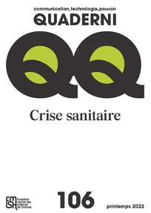
Quaderni, 2022/2 (n° 106)

Crise sanitaire
https://www.cairn.info/revue-quaderni-2022-2.htm
Disponible en version papier au CDRSHS

Hermès, La Revue 2021/3 (n° 89)
Les ONG à l’épreuve de la com’
https://www.cairn.info/revue-hermes-la-revue-2021-3.htm

Nectart 2022/2 (N° 15)
Flavia Coelho et Magyd Cherfi
« Nous, musiciens, on est des gardiens de la diversité ! »
https://www.cairn.info/revue-nectart-2022-2.htm
Connexions 2021/2 (n° 116)
Construction de la pensée et crise de la confiance
https://www.cairn.info/revue-connexions-2021-2.htm

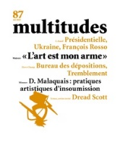
Multitudes, 2022/2 (n° 87)
« L’art est mon arme »
https://www.cairn.info/revue-multitudes-2022-2.htm
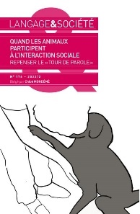
Langage et société 2022/2 (N° 176)
Quand les animaux participent à l’interaction sociale
https://www.cairn.info/revue-langage-et-societe-2022-2.htm

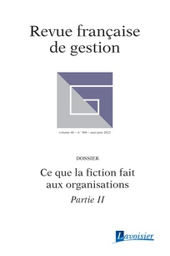
Revue française de gestion 2022/3 (N° 304)
Ce que la fiction fait aux organisations
Partie II
https://www.cairn.info/revue-francaise-de-gestion-2022-3.htm

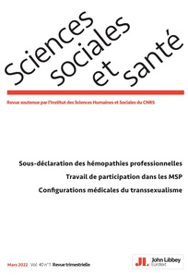

Sciences sociales et santé 2022/1 (Vol. 40)
Varia
https://www.cairn.info/revue-sciences-sociales-et-sante-2022-1.htm

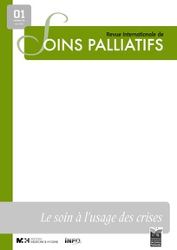
Revue internationale de soins palliatifs, 2022/1 (Vol. 36)
Le soin à l’usage des crises
https://www.cairn.info/revue-infokara-2022-1.htm
Le français aujourd'hui 2022/2 (N° 217)
Construction identitaire et intégration : l’enseignement de la langue en question
https://www.cairn.info/revue-le-francais-aujourd-hui-2022-2.htm

PARUTIONS OPENEDITION :
Sciences de l'information
Éric Delamotte (dir.), Recherches francophones sur les éducations aux médias, à l’information et au numérique : Points de vue et dialogues, Presses de l’enssib, 2022
Consacré à l’éducation aux médias et à l’information, cet ouvrage opère un retour sur la construction du domaine et de sa dynamique en croisant des points de vue à partir de trois entrées : la culture des médias et l’éducation aux médias, la culture informationnelle et l’éducation à l’information, la culture numérique et l’éducation à l’informatique.
> https://books.openedition.org/pressesenssib/17040
Disponible en librairie électronique
Sociologie
Cédric Moreau de Bellaing et Danny Trom (dir.), Sociologie politique de Norbert Elias, Éditions de l’École des hautes études en sciences sociales, 2022
Consacré à l’œuvre de Norbert Elias, cet ouvrage met en lumière le lien entre l’état de la discussion académique actuelle au sein des sciences sociales et l’état des sociétés politiques dans lesquelles nous vivons. Il montre que la sociologie de Norbert Elias est indissociablement politique, science des dynamiques socio-politiques et levier d’émancipation.
> https://books.openedition.org/editionsehess/42399
Accès intégral web

Collection « Écotopiques », UGA Éditions
Cette collection publie des ouvrages en sciences humaines et sociales sur les transformations contemporaines des sociétés aux prises avec des enjeux environnementaux ou écologiques. Elle est ouverte à un large spectre de thématiques, abordées à des échelles variables et en divers lieux de la planète.
> https://books.openedition.org/ugaeditions/25614

Tracés, Hors série 2021
« Réseaux sociaux numériques et travail de la recherche»,
https://journals.openedition.org/traces/13103

A noter : :
Émile Gayoso
Étude comparée des usages de HAL et Academia par les chercheurs en sciences humaines et sociales [Texte intégral]
Comparative study of the use of HAL and Academia by researchers in the humanities and social sciences

Focales
Créée en 2017 et éditée par les Presses universitaires de Saint-Étienne, Focales est une revue consacrée à l’étude des réalisations et des pratiques photographiques. Ces dernières relèvent du champ de l’art ou d’usages plus larges infusant l’ensemble de la société. Focales aborde ainsi ces objets sous un angle décloisonné qui s’ouvre aux multiples apports des sciences sociales. Au sein de ses numéros thématiques annuels, la revue accueille également des sections varia, notes de lecture, entretiens et portfolios. Diffusée exclusivement en accès ouvert, la revue Focales rejoint OpenEdition avec l’ensemble de ses numéros.
> https://journals.openedition.org/focales

PRODUCTION SCIENTIFIQUE DES MEMBRES DES LABORATOIRES
REVUES
Questions autour de la transition écologique
par Muriel Lefebvre et Béatrice Milard · Publié 04/07/2022 · Mis à jour 30/06/2022
https://sms.hypotheses.org/31560

Les dessous du greenwashing
par Aurélien Berlan, Guillaume Carbou et Laure Teulières · Publié 04/07/2022 · Mis à jour 30/06/2022
https://sms.hypotheses.org/31616
OUVRAGES/CHAPITRES OUVRAGES
GENRE ET MÉDIAS
Quelles représentations ?
Sous la direction d'Emmanuelle Bruneel. Préface de Marlène Coulomb-Gully

Chapitre 5 Marie- Pierre Huillet
Djnago Unchained de Quentin Tarantine. Des corps à l’épreuve du genre
Disponible au CDRSHS

PARUTIONS DIVERSES
Les Enjeux de l'information et de la communication
Les controverses publiques autour des sciences : frontières, conflictualités et problèmes publics
sous la direction de Mikaël Chambru
https://lesenjeux.univ-grenoble-alpes.fr/2021/articles-revue/supplement-2021-b-les-controverses-publiques-autour-des-sciences-frontieres-conflictualites-et-problemes-publics/

Audrey Arnoult et Élodie Kredens
La femme idéale selon les hommes d’Adopteunmec.com

Le site de rencontres Adopteunmec emprunte de manière décomplexée les codes du e-commerce. L’homme est une « marchandise » que la femme met virtuellement dans son caddie, tandis que les prétendants rédigent leur « Shopping List » énumérant les qualités de leur femme idéale.
Quelles attentes sont exprimées dans cette liste de courses 2.0 ?
https://sms.hypotheses.org/31499

Revue Émulations, N°41, 2022, Revue de sciences sociales:
"Paniques morales. 50 ans après Stanley Cohen".
Le numéro comprend les contributions d'Anne Philibert, Gustavo Gomes da Costa, Ysé Vauchez, Cécile Leconte, Michael Perret, Olivier Vanhée, Antoine Dorée et Frédéric Nicolas, ainsi qu'un long entretien avec Erik Neveu.
Il est intégralement disponible en ligne et en libre accès :
http://ojs.uclouvain.be/index.php/emulations/issue/view/41-Panique-Morale

Revue ¿Interrogations?? N° 34, 2022
« Suivre l’image et ses multiples états dans les collaborations arts/sciences »
coordonné par Mireille Diestchy et Maylis Sposito-Tourier.
http://www.revue-interrogations.org/-No34-Suivre-l-image-et-ses

La lettre du CNRS - journal en ligne [n°69] - juin 2022
https://lejournal.cnrs.fr/newsletters/la-lettre-ndeg69-juin-2022
CARNETS DE RECHERCHE

DLIS, Digital Libraries and information science

PRÉSENTATION
Né du partage d'intérêts entre le monde des bibliothèques et de la recherche, Dlis est un carnet de recherche collaboratif publié en 2016 avec le soutien de l'Enssib en collaboration avec Catherine Muller (Enssib), Hans Dillaerts (Univ. Montpellier 3) et avec Benoît Epron à son lancement (enseignant à l'Enssib, nommé depuis 2019 à la HEG Genève). Le carnet de recherche est dédié aux transformations numériques des sciences de l’information et des bibliothèques. Il se veut ouvert à tous chercheurs, ingénieurs, designers, étudiants et professionnels de l’information qui souhaitent partager et confronter leurs questionnements.
https://dlis.hypotheses.org/

